Termo de Fomento Ministério da Cultura - Plataforma Transferegov.br nº 977525/2025

- Transportes
Data da NF | Destino | Corte | Qtd. Pessoas | Valor | Nº NF
16/09/2026 | São Gotardo / MG | Moçambique, Congo Real Penacho e Penachinho | 57 | 8.856,00 | 000.000.133
16/09/2026 | Luz / MG | C. Marujo | 19 | 2.902,80 | 000.000.132
22/09/2026 | Santa Rosa da Serra / MG | C. Sereno, Pena Verde, C. Marujo, Estrela de Ouro | 152 | 18.245,00 | 000.000.134

Passageiros:
16/09/2026 (Viagem para São Gotardo – 13.09.2026):
Terno Moçambique Contas do Rosário de Nossa Senhora
Nº | Nome | CPF/ RG
01 | Amarildo Martins Cardoso | 567.487.926-34 / MG-4.088.991
02 | Antônia Machado Ribeiro | 844.458.316-20 / MG-10.305.883
03 | Antônio Carlos da Costa | 749.261446-20 / M-6.251.515
04 | Claudilene Machado Ribeiro | 078.444.216-90 / MG-16.306.723
05 | Cláudio Aparecido Silva | 074.726.346-97
06 | Cláudio de Faria Pires | 007.312.336-62
07 | Cleber Bernardes Silva | 539.731.351-34 / MG-1.353.637
08 | Clóves da Costa Santos | 749.260.986-87 / MG-12.140.316
09 | Delcimar Lopes da Silva | 429.460.936-20 / MG-19.872.966
10 | Dirlene Fiuza Rodrigues e Silva | 552.210.336-15 / MG-2.363.599
11 | Êliene Lopes Silva Bernardes | 516.478.426-20 / M-3.596.701
12 | Francisco Machado da Silva | 444.601.206-15 / M-1.509.215
13 | João Gurgel | 654.591.218-68
14 | José Eustáquio da Silva | 357.751.906-10
15 | Leamar Gontijo Cardoso Rodrigues | 000.936.606-77 / MG-6.591.056
16 | Luciene das Graças Bernardes | 992.937.226-15 / M-1.078.2272
17 | Luiz Gonzaga de Oliveira | MG-3.613.936
18 | Maria Marcilene Anastácio | 075.368.076-94
19 | Maria das Graças Rocha | 093.578.546-90 / MG-11.089.973
20 | Maria Lúcia de Souza Antunes | 035.924.116-67 / M-8.322.100
21 | Maria Luiza da Silva Severino | 152.425.946-24
22 | Maria das Mercês Belo | 044.415.026-99 / MG-10.901.971
23 | Milton José Anastacio | 714.370.106-07 / MG-1.10.658.846
24 | Nára Lúcia Silva | 714.359.806-20 / M-3.954.218
25 | Nayara Frâncis Silva | 086.544.826-48 / MG-15.578.604
26 | Nilda Maria de Jesus Oliveira | 008.691.738-20
27 | Nilmar Bernardes Silva | 512.662.616-72 / M-3.596.671
28 | Osvaldina Maria Inácia Gurgel | 085.310.298-80 / MG-15.634.550
29 | Paulo H. da Conceição Rodrigues | 007.312.746-95
30 | Reginalda Maria dos Santos | 029.497.036-31 / MG-4.501.129
31 | Renato Augusto de Faria | 794.709.126-91
32 | Sebastião Ivair Lourenço | 032.864.198-77
33 | Silvânia Eunice da Silva Alvarenga | 089.882.916-03 / MG-12.775.885
34 | Sônia Aparecida da Costa | 703.866.686-04 / M-2.587.978
35 | Sueli Maria Vieira | 050.928.396-94
36 | Tamara Francis Silva | 103.227.596-09 / MG-16.961.221
37 | Terezinha Rodrigues Machado | 794.714.716-72 / MG-11.211.536
38 | Vitor Hugo Vieira de Almeida | 150.973.216-00
39 | Waléria Pricylla Rocha da Silva | 116.203.056-90 / MG-18.781.179

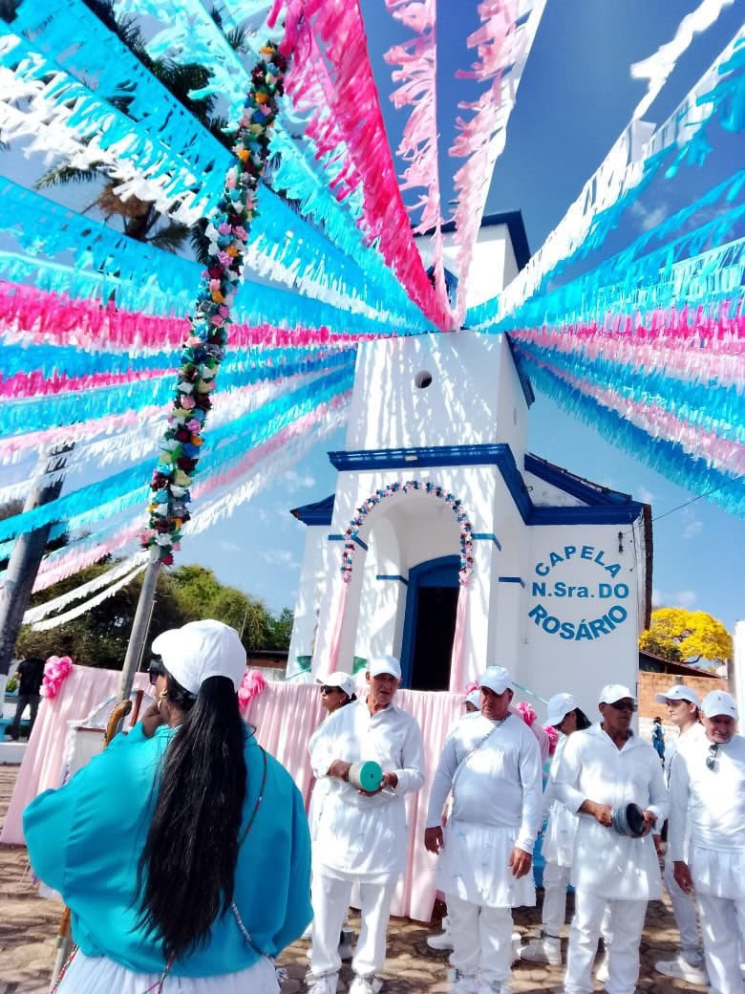
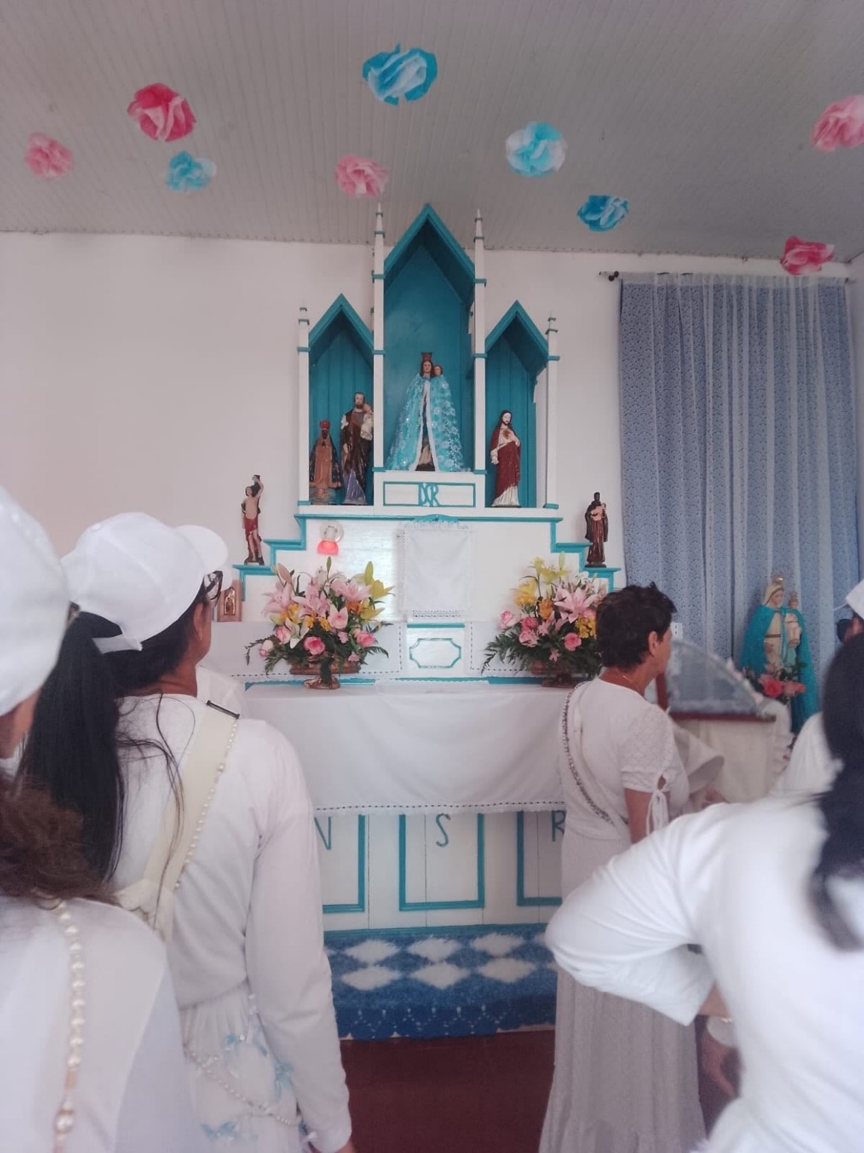

CONGO REAL PENACHO E PENACHINHO
Nº | Nome | CPF / Documento
1 | Bianca Efigênia Silva Belo de Oliveira | 136.693.406-70
2 | Izabete Elias da Silva | 097.335.176-40
3 | Luan Crisley Silva | 084.234.426-83
4 | Geraldo Cassimiro da Silva | 008.365.266-35
5 | Cicera Aparecida Ferreira Borges | 929.711.806-20
6 | Joicimara Braga | 081.738.236-42
7 | Ana Lívia Braga Caetano | 143.277.036-56
8 | Geraldo Rogério da Silva | 497.798.776-49
9 | Thomaz Gabriel Lopes Tonaco | 127.934.306-09
10 | Samuel Davi Silva Zacarias | 152.685.666-28
11 | Maria Luiza Da Silva Severino | 152.425.946-24
12 | Emilly Rosário Silva Cardoso | 156.247.056-62
13 | Marcos Antônio Dos Santos | 844.460.996-04
14 | Gustavo Cassimiro Lopes | 088.275.996-57
15 | Álvaro Eduardo Silva | 138.788.976-18
16 | Antônio Wilton da Silva | 608.704.436-15
17 | João Paulo Rosa da Cunha | 016.399.696-24
18 | Junia Isabela Aparecida Paulino Da Silva | 147.760.886-90

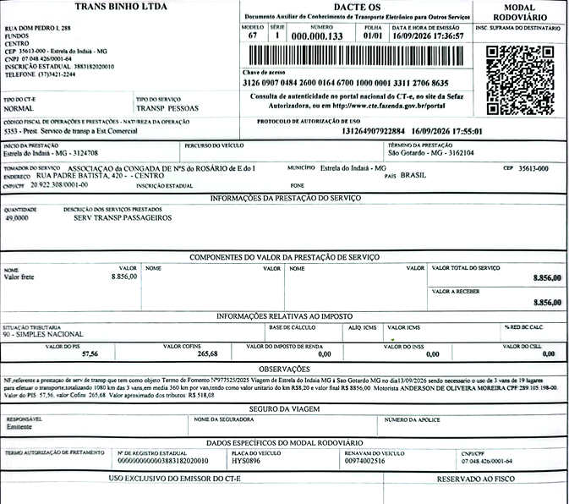

16/09/2026 (Luz): 3 viagens feitas pelo mesmo corte e mesmos integrantes durante os 3 dias da Festa de Nossa Senhora do Rosário em Luz (dias 28, 29 e 30 de agosto/2026)
Congo Marujo
Nº | Nome | CPF
1 | Neimar Fabiano Nunes da Silva | 085387659
2 | Lubia Domingos Silva | 13446237607
3 | Fabricio Gabriel Silva | 10106891693
4 | Ana Taique Martins da Silva | 17653068685
5 | Nilce Aparecida da Silva Nunes | 08416279675
6 | Ingrid Ariane de Oliveira | 14008212663
7 | Eduardo Pereira Santos | 14599322645
8 | Lorran William Ferreira | 14910244611
9 | Alisson da Silva Rocha | 15271782697
10 | Flavio Garcia Silva Junior | 14586128640
11 | Vanyelli Yasmin Vieira Nunes | 17600214660
12 | Vitor Augusto Vieira Nunes Silva | 15414658650
13 | Ricardo Nascimento Silva | 1593276259
14 | Cauã dos Santos Lopes | 14560288631
15 | Ana Paula Silva | 01960288631
16 | Maria Eduarda Silva Martins | 13875107624
17 | Luiz Miguel Costa Silva | 15185618612
18 | Viviane Aparecida Silva Martins | 13977041606
19 | Bryan Kewem Silva Martins | 15145191684

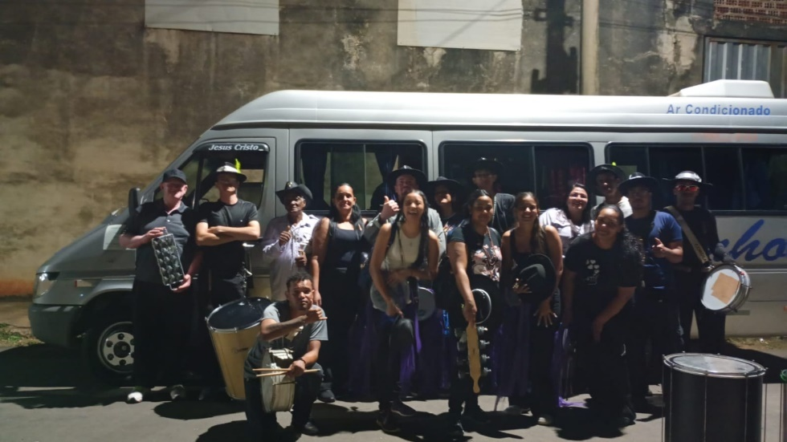
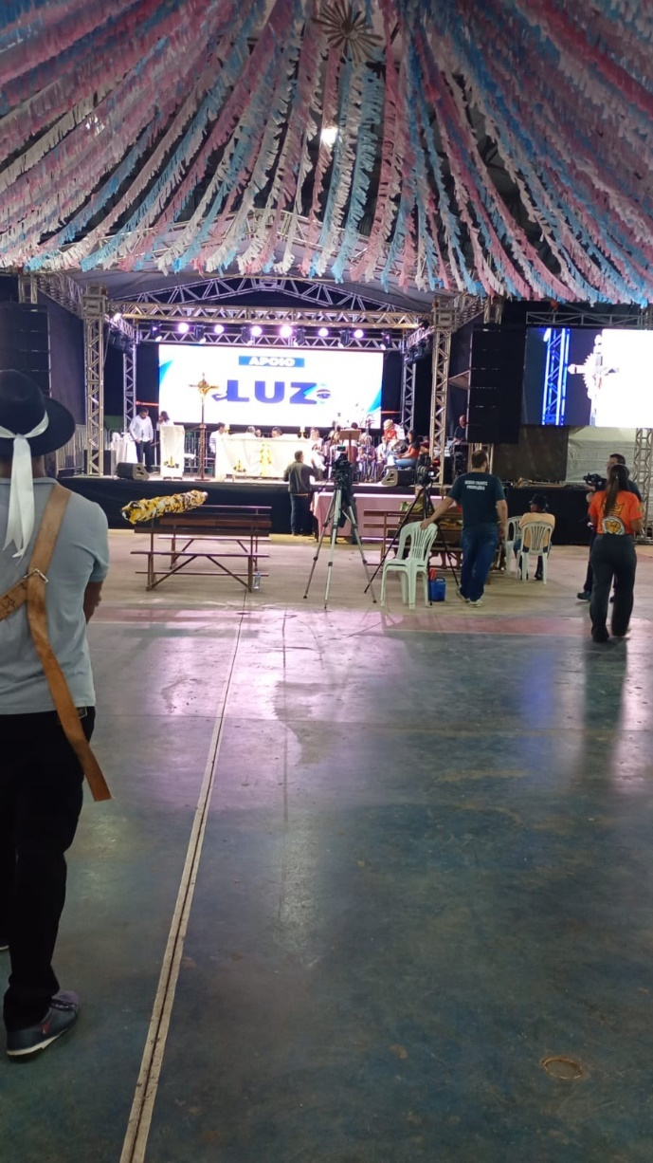
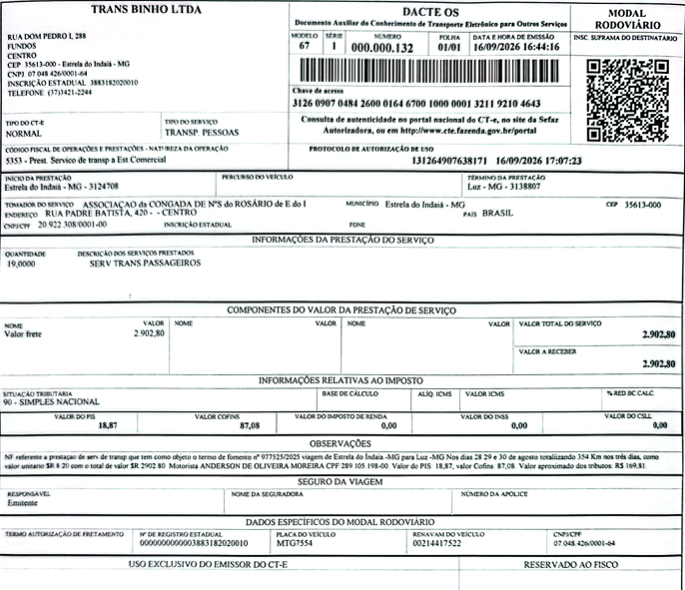
22/09/2026 (Santa Rosa da Serra dia 20/09/26):
Congo Marujo
Nº | Passageiro | CPF
 | Neimar Fabiano Nunes da Silva | 085.387.659
 | Lubia Domingos Silva | 134.462.376-07
 | Fabricio Gabriel Silva | 101.068..916-93
 | Ana Taique Martins da Silva | 176.530.686-85
 | Nilce Aparecida da Silva Nunes | 084.162.796-75
 | Ingrid Ariane de Oliveira | 140.082.126-63
 | Eduardo Pereira Santos | 145.993.226-45
 | Lorran Willian Ferreira | 149.102.446-11
 | Alisson da Silva Rocha | 152.717.826-97
 | Flavio Garcia Silva Junior | 145.861.286-40
 | Vanyelli Yasmin Vieira Nunes | 176.002.146-60
 | Vitor Augusto Vieira Nunes Silva | 154.146.586-50
 | Ricardo Nascimento Silva | 159.327.625-9
 | Cauã dos Santos Lopes | 145.602.886-31
 | Ana Paula Silva | 019.602.886-31
 | Maria Eduarda Silva Martins | 138.751.076-24
 | Luiz Miguel Costa Silva | 151.856.186-12
 | Viviane Aparecida Silva Martins | 139.770.416-06
 | Bryan Kewem Silva Martins | 151.451.916-84
 | José Maurício Ribeiro | 008.405.266-0
 | Maria Luiza Silva Rocha | 079.941.846
 | Thayline Gabrielli da Silva | 146.217.316-02
 | Kaique Henrique Barbosa da Silva | 138.763.796-79
 | Miguel Silva Veloso | 148.738.806-37
 | Marian Silva Veloso | 184.499.766-93
 | Delcilaine Carla Salviano de Alcântara | MG-17.270.463
 | Elizene Maria Silva Oliveira | 118.490.546-
 | Evellyn Emanuele Oliveira Santos | 164.190.216-02
 | Guilherme Augusto Costa Alves | 149.165.826-7
 | Alisson Osmar da Silva | 152.177.006-96
 | Pedro Itamar Cardoso | MG-20.103.547
 | Ana Beatriz Silva Martins | 151.952.036-
 | Sofia Emanuela Garcia Silva | 099.576.326-00
 | Renato Augusto de Faria | 794.709.126-91
 | Andreia Camargos da Silva | MG-14.105.553
 | Maria José Silva | 590.820.206-10

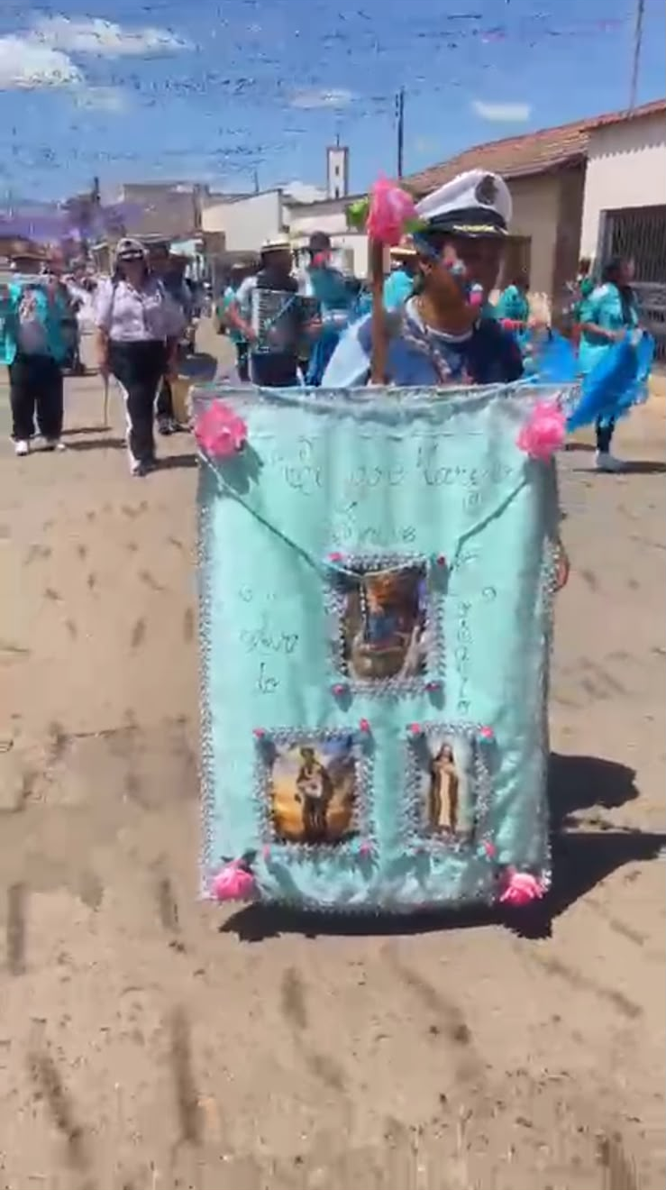


Congo Pena Verde
NOME | DOCUMENTOS
- Daniele Fernanda Miguel da Costa | CPF: 872.459.576-49
- Leonardo Wilson da Cruz | CPF: 077.126.136-56
- Ellen Aparecida Oliveira Sousa | CPF: 173.737.126-06
- Gabriela Cristina Oliveira Sousa | CPF: 173.737.376-92
- Laura Helena Fátima Silva Lopes | CPF: 148.817.536-57
- Maria Fernanda Oliveira Sousa | CPF: 173.737.596-61
- Rafael Agape Lopes Costa Silva | CPF: 152.485.256-24
- Vitor Henrique da Silva Costa | CPF:148.788.126-64
- Warlyton Mateus Silva Pereira | CPF: 148.817.846-17
- Samuel Davi Silva Zacarias | CPF: 152.685.666-28
- Douglas Delgado de Faria Lino | CPF:133.328.416-02
- Nikoly Gabrielle Rodrigues | CPF:103.260.116-76
- Lara Luisa de Jesus Santos | CPF: 148.740.316-09
- Arthur Miguel Ferreira Silva | CPF:161.332.176-77
- Ana Lívia Ferreira Silva | CPF: 153.640.376-81
- Bárbara Isabel da Silva | CPF: 142.654.446-44
- Brenda Vitória Araújo da Silva | CPF: 148.702.646-33
- Juliana Silva | CPF: 113.996.116-07
- Luciana Aparecida Ferreira Rodrigues | CPF: 047.852.466-85
- Natally Jordane Ferreira Rodrigues | CPF: 153.208.006-90
- Otávio Gabriel Costa Messias dos Santos | CPF: 162.281.566-16
- Pedro Arthur Cardoso da Silva | CPF: 022.399.436-70
- Robson Calácio Ribeiro | CPF:138.786.366-52
- Tacyla Gabrielle Lourenço Matos | CPF: 132.173.026-80
- Tiago Vinicius dos Santos Silva | CPF:149.523.446-06
- Valquíria Lidiane Lourenço | 083.867.346-55
- Wesley Henrique dos Santos | CPF: 115.156.136-31
- Felipe Almeida Sousa | CPF: 144.877.406-30
- Felipe Rafael de Oliveira Silva | CPF:128.585.816-65
- João Batista Costa | CPF: 985.497.666-15
- Iuri Araújo Silva | CPF: 162.455.156-45
- Dianna Helena Rodrigues Palhano Silva | CPF: 168.144.386-40
- Keila Rodrigues Palhano | CPF: 132.543.866-98
- Atatília Rogéria Ostini Silva | RG:MG-18.685.683


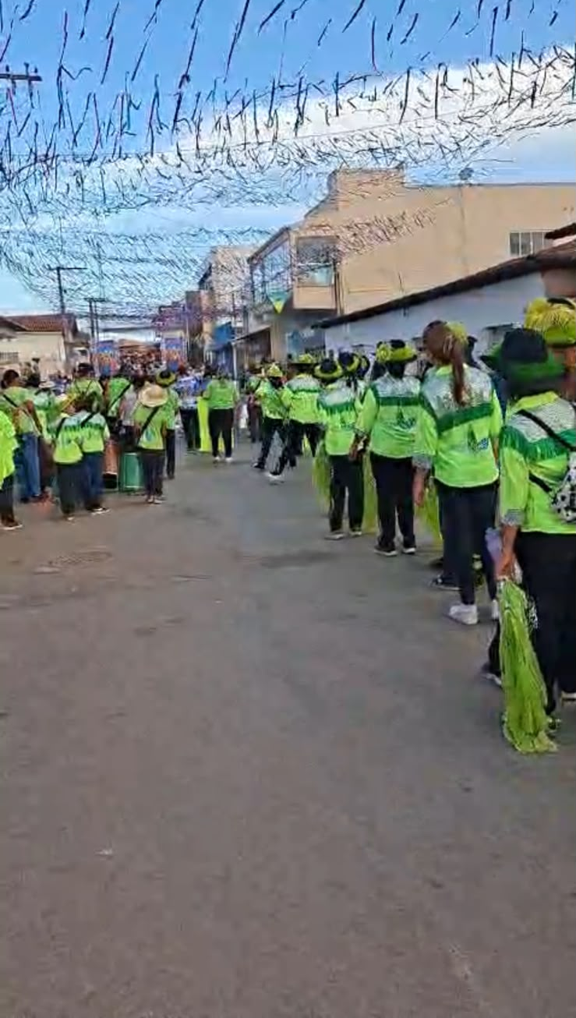

Estrela de Ouro
Nº | Nome | CPF / Documento
1 | Rayane Silva de Oliveira | 135.576.796-24
2 | Bárbara Rosária Faria Silva | 104.843.906-27
3 | Kennedy Santos Calacio Amaral | 129.359.506-31
4 | Ordalia Aparecida Cardoso | 066.265.336-06
5 | Leonardo Rodrigues Messias | 147.169.726-66
6 | Sílvia Viviane Silva | 154.337.256-26
7 | Sophia Cristiny Marques Silva | 149.575.806-00
8 | Maria Auxiliadora de Jesus | 008.405.266-01
9 | Emanuelly Helena Cardoso Silva | 135.743.906-51
10 | Jordana Ramona Cardoso Silva | 153.742.296-05
11 | Emilly Rosária Silva Cardoso | 156.247 056-62
12 | Júnia Isabella Aparecida Paulino Da Silva | 147.760.886-90
13 | Camila Aparecida da Silva Alcântara | MG-16. 955.024
14 | Marlene Aparecida da Silva | 047.744.626-40
15 | Luka Henrique da Silva Firmino | 116.203.046-19
16 | Fernanda Shirley Marques Silva | 093.523.476-42
17 | Marcos José da Silva | 053.479.256-12
18 | Leticia Cardoso Santos Silva | 195.856.716-70
19 | Estéfany Luiza de Alcântara Silva | 106.306.796-06
20 | Raphael de Alcântara Silva | 161.718.216-83
21 | Márcia da Silva | 112.692.246-38
22 | Luisa Aparecida da Silva | 172.364.396-30
23 | Denys Aparecido Lopes Alves | 138.786.156-55
24 | Miriã Jenifer Santos Silva | 139.330.936-43
25 | Arthur Victor dos Santos Coreia | 163.220.156-99
26 | Ingrid Jenifer Junia dos Santos | 102.322.726-62
27 | Ranaon Itamar Cardoso Amaral dos Santos | 15374427679
28 | Lenon Talys Santos Silva | MG16393587
29 | Miguel Cardoso Santos Silva | 165.739.626-64
30 | Danubia Luana Silva Cardoso | MG16435338
31 | Anthony Gabriel Silva Barbosa | 162.119.036-69
32 | Viviane Aparecida da Silva | 082.518.596-38
33 | Dafine Emanuelly Ferreira Silva | 149.407.986-07
34 | Gabriel Campos Eleotério | 124.481.186-63
35 | Edicarlos Wilson Silva Costa | Mg24761099
36 | Maria Fátima Santos Ferreira | 878.339.216-53
37 | Kelvin Charles Ferreira Evêncio | 156.102.316-71
38 | Ana Luiza Marques Silva | 149.575.296-80
39 | Joao Victor de Oliveira Silva | 155.006.546-75
40 | Edicarlos Aparecido Costa | 088.025.376-23
41 | Isabela Alexandra Aparecida da Silva | 172.364.676-85
42 | Dyeison Júnior Coreia | 016.297.746-85
43 | Sofya Helaine Silva Costa | 022.692.596-02
44 | Alex Silva Vieira Barbosa | 136.914.776-74
45 | Antonio Maurício da Silva | 444.581.266-87
46 | Agata Maria de Oliveira Silva | 667.351.576-72
47 | Fernanda Haiyala Pereira Urbano | 06964538607
48 | Ronilson Batista Cardoso | 850.972.086-72
49 | Creida Belo da Silva Cardoso | 051.555.796-00

Congo Sereno
Nº | Nome | CPF / Documento
1 | Vinicius Rodrigues de Sousa Lopes | 089.792.076-70
2 | Priscila Freire Silva Lopes | 109.169.476-26
3 | Brayan Henrique Freire Sousa | 154.386.586-09
4 | Lucas Henrique Freire Sousa | 176.689.316-06
5 | Thiader Henrique Freire Sousa | 154.386.916-08
6 | Amanda Viana Silva | 152.056.646-81
7 | Lara Braulio Moura Ribeiro | 142.674.046-60
8 | Tarcisio Lucio de Oliveira | 036.233.346-77
9 | Albert Miguel de Oliveira Silva | 149.111.986-36
10 | Hermiliano Anastacio de Alcantara | 133.396.016-12
11 | Deivid Almeida Vicente da Silva | 193.549.866-74
12 | Thayline Gabrielle da Silva | 146.917.316-02
13 | Isabel de Oliveira | MG-15.216.905
14 | Cleidilene de Alcantara Vaz Silva | MG-5.564.334
15 | João Batista Caetano | MG-10.347.916
16 | Edson Luiz de Oliveira | 590.890.036-00
17 | Marcia de Fatima Souza Oliveira | 114.981.796-81
18 | Marcos Antonio de Souza | 000.870.086-89
19 | Pedro Gabriel de Sousa Almeida | MG-24.338.324
20 | Reginaldo José Campos | M-403.2091
21 | Mateus Augusto Mariano dos Santos | 163.847.676-43
22 | João Miguel Silva Morais | 155.319.156-08
23 | Laura de Melo Fiuza | 103.043.106-54
24 | Marcelo da Silva Morais | 076.932.326-05
25 | Katia Maria da Silva Morais | 061.286.946-67
26 | Maria Eustaquia | 194.917.656-68
27 | Guilherme Luis de Souza Oliveira | 114.981.806-98
28 | Vanderleica Viana Silva | 007.199.056-99
29 | José Vanderley de Paiva | 029.178.346-50
30 | Valdirene Aparecida da Silva | 048.943.766-44
31 | Marcos Eustaquio da Silva | 071.974.926-37
32 | Kaique Aparecido Santos Silva | 153.623.786-86




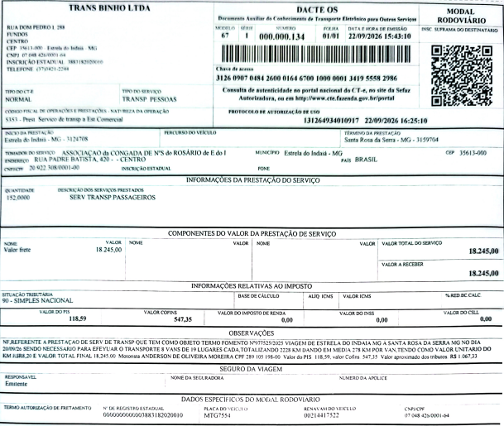

- Alimentação
Data | Evento | Qtd. Pessoas | Valor | Nº NF

- Serviços Gráficos
Data | Item | Quantidade | Valor | Nº NF

